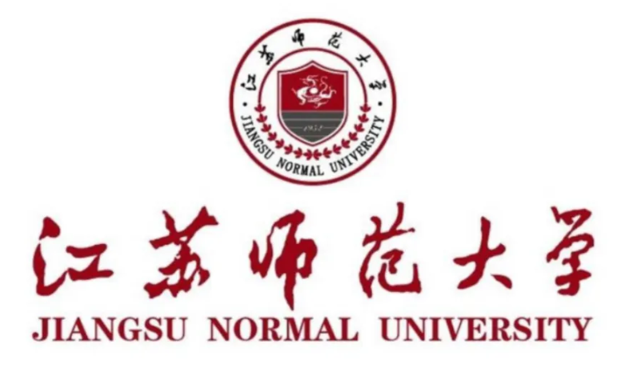
毕业设计（论文）报告

题 目
学 院 学 院
专 业
学生姓名
学 号 年级 级
指导教师

_{毕业}教务处制表_{毕业}

学生姓名： xx填写 学号： xx填写 专业： xx填写
毕业设计（论文）题目：
指导教师意见：（请对论文的学术水平做出简要评述。包括选题意义；文献资料的掌握；所用资料、实验结果和计算数据的可靠性；写作规范和逻辑性；文献引用的规范性等。还须明确指出论文中存在的问题和不足之处。）

指导教师结论： （合格、不合格）
指导教师  姓名 |  | 所在单位 |  | 指导时间

毕业设计（论文）评阅教师评阅意见表

学生姓名： xx填写 学号： xx填写 专业： xx填写
毕业设计（论文）题目： 农村宅基地测量技术研究
评阅意见：（请对论文的学术水平做出简要评述。包括选题意义；文献资料的掌握；所用资料、实验结果和计算数据的可靠性；写作规范和逻辑性；文献引用的规范性等。还须明确指出论文中存在的问题和不足之处。）

修改意见：（针对上面提出的问题和不足之处提出具体修改意见。评阅成绩合格，并可不用修改直接参加答辩的不必填此意见。）

毕业设计（论文）评阅成绩 （百分制）：
评阅结论： （同意答辩、不同意答辩、修改后答辩）
评阅人姓名 |  | 所在单位 |  | 评阅时间

论文原创性声明

本人郑重声明：本人所呈交的本科毕业论文《农村宅基地测量技术研究》，是本人在导师的指导下独立进行研究工作所取得的成果。论文中引用他人的文献、资料均已明确注出，论文中的结论和结果为本人独立完成，不包含他人成果及使用过的材料。对论文的完成提供过帮助的有关人员已在文中说明并致以谢意。
本人所呈交的本科毕业论文没有违反学术道德和学术规范，没有侵权行为，并愿意承担由此而产生的法律责任和法律后果。

论文作者（签字）： xx填写
日期： xx填写 年 月 日

题目：穿越断裂带地质的隧道洞门挖掘施工技术

摘? 要：位于四川省绵阳市高川乡二郎村境内的新建成都至兰州铁路CLZQ-5标跃龙门隧道1#斜井，其穿越地质情形特别复杂的龙门山断裂带，该地区的地质情况极为复杂，呈现出典型的“四极三高”特征，即“地形切割极为强烈、构造条件极为复杂活跃、岩性条件极为软弱破碎、汶川地震效应极为显著;属于地质条件十分复杂的艰险山区。跃龙门隧道1#斜井的洞门施工，克服种种不利条件，为铁路工程单位恶劣地质条件下的隧道洞门施工提供了宝贵的經验。

关键词：隧道;山区;恶劣地质条件;洞门施工

1工程概况

成兰铁路跃龙门隧道1#斜井位于四川省绵阳市安县高川乡二郎村境内，正线里程D2K093+600右900m，距斜井洞口直线距离约200m。由生活区及生产区（拌和站、钢筋场）组成。

气象、水文及地质情况。测区内属亚热带湿润季风气候区，春季冷空气活动频繁，气温回升不稳定，常有春、夏旱发生，盛夏多暴雨，有洪涝天气发生，秋季气温下降快，常有连阴雨天气出现。多年平均降水量1053.2mm，年最大降水量为1421.4mm，最少降水量为608.7mm，降水的季节分配极不均匀。雨季月份为5～9月。地表水受降雨控制明显，雨季流量大，枯水季节水量小或干涸。流域内支流呈树枝状分布，支流发育。

2 施工难点及洞门开挖方案的确定

2.1 施工难点

工程区紧邻龙门山中央断裂，距离约900m，龙门山中央断裂全长约500km，总体走向N40-60oE，倾向NW，倾角60o～80o。为逆冲兼右旋走滑性质，破碎带宽度一般在30～200m。是贯穿于整个龙门山中部的一条“深大断裂”，亦是“5.12”汶川特大地震的发震构造。

鹦哥嘴泥石流：位于1#斜井进口段，距离临建生活区300m，沟纵深1.5km，宽10～15m，坡降比约3.5%，相对高差800m，堆积区较宽缓，主要物质来源为5.12地震产生的松散堆积物，该泥石流曾在2010年大规模暴发，冲出堆积物厚2～3m，受5.12地震影响，上方还有大规模松散物质存在，在暴雨等条件诱发下，还可能再度暴发。鹦哥嘴泥石流具体图片如图1所示。

2.2 洞门开挖方案的确定

坚持“严注浆、短进尺、弱震动、强支护[1]”的原则，软弱围岩、断层破碎带隧道施工时，认真落实：“三超前、四到位、一强化”施工技术措施。综合因素考虑，跃龙门隧道1#斜井洞口导向墙施做采用大管棚导向墙开挖施做方案。

3 施工工艺及流程

3.1 大管棚施工工艺

3.1.1 施作护拱

管棚的导向管即为孔口管，管棚的施作质量受到孔口管安放的平面位置、倾角、外插角准确度的影响。孔口管规格：热轧无缝钢管，外径114mm，壁厚5mm。设定原理为：使用坐标法利用经纬仪在工字钢架上确定出它的平面位置;再利用坡度板外加水准尺确定孔口管的倾角;孔口管的外插角最后用前后差距法来确定。

3.1.2 搭设钻孔平台及布置钻机

（1）用质量较好的钢管脚手架搭设钻孔平台，保证钻机能够由高孔位向低孔位进行钻孔。（2）平台所选择的地基要稳固，决不能使用松软地基。脚手架搭设要稳固、安全，以防止在钻孔过程中，钻机产生不均匀沉降、晃动而影响钻孔质量。（3）钻机就位：精确核定钻机位置，用挂线、经纬仪、钻杆导向等相补充的方法，最终保证钻机的钻杆轴线与孔口管轴线相重合。

3.1.3 钻孔

（1）刚开钻时，先低压、低速，待成孔10m后可根据具体地质情况逐步调整风压、钻速。（2）在钻进过程中，要经常利用测斜仪测定其位置，根据钻杆的钻进状态判断成孔质量（3）保证钻杆钻进过程中动力器、扶正器、合金钻头以同心圆的形式钻进。（4）做好施钻过程中的原始记录并认真填写，及时对钻进过程中的岩质进行地质判断、描述，并作为后续洞身开挖时的地质预测预报提供依据。（5）钻头直径采用Φ108mm大小。

3.1.4 清孔和验孔

（1）用钻杆及钻头反复、及时的扫孔，清除多余沉渣，确保孔径、孔深符合设计要求。（2）使用人工高压风枪从孔底向孔外清理钻渣。（3）用红外线测距器、经纬仪、测斜仪检测孔深、倾角、外插角。

3.1.5大管棚钢管的安装

（1）钢管（外径108mm，壁厚6mm）采用钢花管上钻孔，呈梅花型布置，孔径10mm，孔间距15cm[2]。管头焊成圆锥形，便于入孔。导管施做范围及管距：环向间距40cm、单线断面施做范围α为拱部120°。（2）棚管钢管的顶进采用装载机与管棚钻机相配合的方法，用装载机在人工配合下顶进钢管。

3.2 注浆

（1）有孔钢花管安装完毕后，放入钢筋笼，最后向孔内注浆，注浆液由ZJ-400高速制浆机拌制。并用注浆机将砂浆注入管棚钢管内。初压0.5～1.0MPa，终压2MPa，持压15min后停止注浆。由于围岩破碎，地下水发育，为调凝需要，部分采用水泥-水玻璃双液浆。（2）单孔注浆结束标准：1）注浆压力逐渐升高，当达到设计终压并稳定10min;2）注浆量不小于设计注浆量的80%;3）进浆速度为开始进浆速度的1/4。

4 劳动组织

管棚加工作业工人4人，钻机操作工人2～3人，钢管顶进作业工人6人，注浆作业工人5人，杂工3人。

5 设备机具配置

50装载机1辆、成孔用钻机1台、空气压缩机2台、注浆机2台、ZJ-400高速制浆机1台、振动棒4个、型钢弯曲机2台、切割机2台、弧焊机3台、砼罐车2辆、钢模、木模若干。

6 质量控制

控制项目详如表1所示。

7 安全及环保要求

7.1? 安全要求

大管棚必须在洞身开挖前完成。脚手架搭设及钻机平台设置应选址在较稳固的地基上。在软弱围岩地段施作时，为了保证施作过程的安全性，适当施做喷锚支护，用以稳定周边松散围岩来进行开挖。

7.2 环保要求

隧道施工中产生的污水要事先处理后再进行排出，决不能肆意乱排。做法是：首先对污水进行化学处理还原，然后排入多级沉淀池进行沉淀过滤，去除有害物质后，再排出或者循环利用。

8 结语

由中铁十九局六公司施工的新建成都至兰州铁路跃龙门隧道1#斜井，本着科学设计、精心施工的理念，诚意建造一支精品铁路，为大山深处人民方便出行、脱贫致富做出贡献的同时，也为复杂地质状况下的铁路隧道挖掘积累了宝贵经验。

参考文献

[1] 刘清花.城轨隧道下穿既有立交桥基础施工技术[J].铁道建筑技术，2016（5）：64-67.

[2] 王亞军.莞惠城际富水Ⅵ级围岩浅埋暗挖隧道施工关键技术[J].铁道建筑技术，2016（5）：52-56.

Located in Erlang Village， Gao Chuan Township， Mianyang City， Sichuan Province， the 1# inclined shaft of yue longmen Tunnel of CLZQ-5 Contract of Chengdu-Lanzhou Railway， which is a newly-built railway， passes through Longmenshan Fault Zone with extremely complex geological conditions. The geological conditions in this area are extremely complex， showing typical characteristics of "four poles and three highs"， namely， "the terrain cutting is extremely strong， the structural conditions are extremely complex and active， the lithologic conditions are extremely weak and broken， and the Wenchuan earthquake effect is extremely significant; It is a dangerous mountainous area with complicated geological conditions. The tunnel portal construction of No.1 inclined shaft of yue longmen Tunnel overcomes various unfavorable conditions and provides valuable experience for tunnel portal construction of railway engineering units under severe geological conditions.

Keywords： tunnel; mountainous area; severe geological conditions; portal construction

